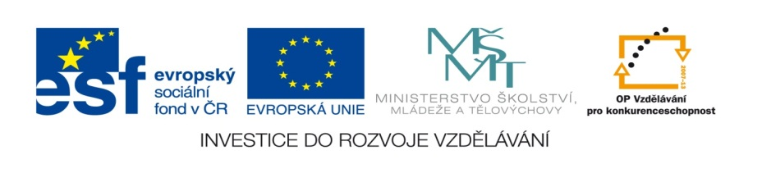

ZÁKLADNÍ ŠKOLA SLOVAN, KROMĚŘÍŽ, PŘÍSPĚVKOVÁ ORGANIZACE
ZEYEROVA 3354, 767 01 KROMĚŘÍŽ

projekt v rámci vzdělávacího programu
VZDĚLÁNÍ PRO KONKURENCESCHOPNOST

ŠABLONA ČÍSLO: III/2
NÁZEV: INOVACE A ZKVALITNĚNÍ VÝUKY PROSTŘEDNICTVÍM ICT

PŘEDMĚT: anglický jazyk
ROČNÍK: třetí
TÉMA: Numbers 11-20, English names
AUTOR: Mgr. Kateřina Vojáčková
DATUM VYTVOŘENÍ: 10.11.2012

VY_32_INOVACE_ 17 _KV
Anotace:

Procvičování slovní zásoby z tématické oblasti „Numbers“.
Seznámení žáků s anglickými jmény a jejich českými variantami.

1. Žáci doplňují čísla 0-20 do připravené tabulky.
2. Žáci zakroužkují dle zadání dívčí a chlapecká jména. Čtou je (nejlépe pokud předčítá učitel a žáci opakují). Zkusí se zamyslet nad variantami jmen v češtině (viz tabulka v řešení). Některá jména nemají českou variantu a naopak. Možno zadat úkol, ať si žáci zkusí zjistit své jméno v angličtině.

Pilotáž:
Pracovní list byl pilotován ve třetím ročníku, ale je možné jej použít k procvičení daného učiva v kterémkoli ročníku prvního stupně.
Žáci so zopakovali psaní číslic a seznámili se s anglickými jmény. Některá znali, některá slyšeli poprvé. Dokázali také některá jména bez větších problémů přeložit do češtiny.
Práce žáky zaujala.
- Numbers. Fill in numbers from 0-20 to the table:
Čísla. Doplň čísla 0-20 do tabulky:

 |  | I |  |  |  | N |  |  |  |  |  |  |  |  | O
 | E |  |  |  |  |  |  |  |  | T |  |  | R
 |  |  | R |  |  |  | X |  |  |  |  |  | E
 |  |  |  |  | Y |  |  |  |  |  | N |  |  |  |  |  | E
 |  | G |  |  |  |  |  |  | N |  |  |  |  | S
 |  |  | V |  |  |  |  |  | N |  |  |  | F
 |  |  | U |  |  |  |  |  |  | Z |  |  |  |  |  |  | O

- Circle red colour girls’ names, blue colour boys‘ names. Can you translate some of them?
Zakroužkuj červeně dívčí jména, modře chlapecká. Umíš některá z nich přeložit?
Lilian
Joe
Andrew
Rebecca
Hannah
Lucy
Sarah
Victoria
Bill

Bruce
Sam
Tony
Paul
Wendy
John
Daisy
Sue
Susan

Alison
Steve
Frank
Mark
Pauline

Peter
Neil
Emma
Helen

Chris
Maggie
Richard
Jane

Řešení:
- 1. Numbers. Fill in numbers from 0-20 to the table:
Čísla. Doplň čísla 0-20 do tabulky:

 | F | I | V | E |  | N | I | N | E | T | E | E | N |  | O | N | E
S | E | V | E | N | T | E | E | N |  | T | H | I | R | T | E | E | N
F | O | U | R |  | S | I | X | T | E | E | N |  | E | I | G | H | T
T | W | E | N | T | Y |  | S | E | V | E | N |  | T | H | R | E | E
E | I | G | H | T | E | E | N |  | N | I | N | E |  | S | I | X
E | L | E | V | E | N |  | T | E | N |  | F | I | F | T | E | E | N
 | F | O | U | R | T | E | E | N |  | Z | E | R | O |  | T | W | O

- Circle red colour girls’ names, blue colour boys‘ names. Can you translate some of them?
Zakroužkuj červeně dívčí jména, modře chlapecká. Umíš některá z nich přeložit?
Lilian
Joe
Andrew
Rebecca
Hannah
Lucy
Sarah
Victoria
Bill

Bruce
Sam
Tony
Paul
Wendy
John
Daisy
Sue
Susan

Alison
Steve
Frank
Mark
Pauline

Peter
Neil
Emma
Helen

Chris
Maggie
Richard
Jane

Boys | Czech | Girls | Czech
Joe | Pepa | Sue
Mark | Marek | Wendy | Vendula
Peter | Petr | Victoria | Viktorie
Frank | Franta | Hannah | Hana
Steve |  | Susan | Zuzana
Neil |  | Maggie | Markétka
Sam | Samuel | Lucy | Lucie
Andrew | Ondřej | Rebecca | Rebeka
Bruce |  | Daisy
Richard | Richard | Jane | Jana
Bill | Vilda | Helen | Helena
Chris | Kryštof | Sarah | Sára
Tony | Tonda | Alison
John | Jan | Emma | Ema
Paul | Pavel | Lilian
 |  | Pauline | Pavla/Pavlína

Zdroje:
anglická jména http://www.behindthename.com/names/usage/english

